ESCOLA SECUNDÁRIA EÇA DE QUEIRÓS
Curso de Educação e Formação de Adultos (nível secundário) 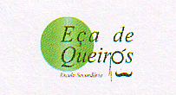 Proposta de actividade 1

Sociedade, Tecnologia e Ciência (STC7)

NÚCLEO GERADOR: SOCIEDADE TECNOLOGIA E CIÊNCIA - FUNDAMENTOS
2009/2010
Nome: Sandra Santos
N.º: ____ Turma: S13
Formadora: ______________________________
Sónia Oliveira

BOM TRABALHO!
MÉTODO CIENTÍFICO
Entender a realidade – eis um dos grandes objectivos dos cientistas. Fazer ciência é tentar compreender a natureza, é procurar uma compreensão melhor do mundo que nos cerca. Mas em que é que esta procura da compreensão faz um cientista ser diferente de um artista, de um filósofo ou, de um religioso?
Um cientista, quando tenta descrever a natureza, tem um método de trabalho. Este método de trabalho é partilhado pelos seus pares, os outros cientistas. Tentar falar sobre este método, o chamado método científico, é bastante difícil. Ao fazê-lo acabamos por descrever apenas uma das partes do trabalho, (aquela que tem a ver com o que estamos a pensar no momento), e apresentamos uma visão muito esquemática do que é este método. Na verdade, é muito difícil falar sobre algo de que talvez os próprios cientistas não tenham clareza total de como funciona, mas vamos tentar!

A Física é uma ciência basicamente experimental. O método científico usado pelos físicos talvez possa ser descrito de maneira simples. O cientista olha para a natureza e, observa o fenómeno. Fica curioso e tenta compreendê-lo. Destaca algumas características da sua observação. Conjectura algumas hipóteses, isto é, toma como ponto de partida algumas ideias, baseadas no seu conhecimento prévio do assunto. Com base nestas hipóteses, faz experiências, análises, cálculos. Tenta tirar conclusões genéricas das suas observações, e, com base nestas conclusões, tenta prever o resultado de uma outra experiência. Realiza-a e compara as suas previsões com o resultado obtido. Apresenta os seus resultados a outros cientistas. Se eles, ao refazerem as experiências, encontrarem resultados semelhantes e concordarem com as análises, o resultado fica aceite como um resultado científico.
Complicado? Não tanto quanto parece. Parte deste método é o "óbvio", é o que usamos na nossa vida para resolver pequenos problemas diários.
Durante este processo, construímos um modelo para descrever aquele fenómeno. Um modelo pode ser pensado como uma imagem simplificada de um fenómeno complicado.

Como se constrói a Ciência?
TAREFA 1
Certamente já se perguntou como trabalham os cientistas.
Observe a seguinte banda desenhada e resolva os exercícios que se encontram na página seguinte.
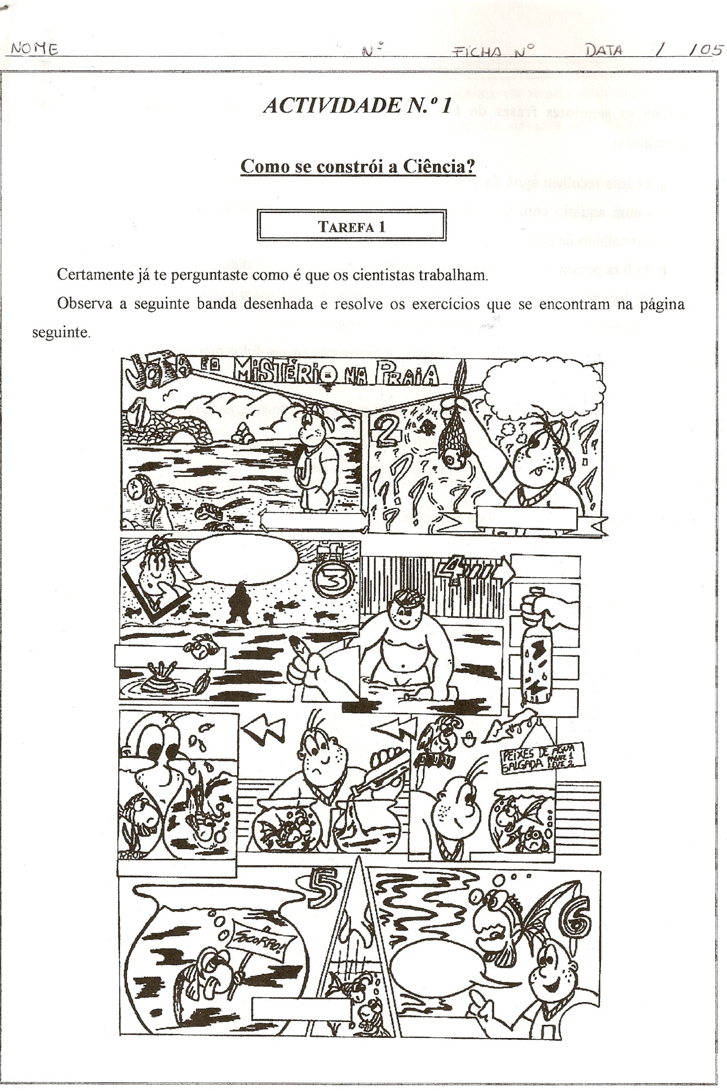

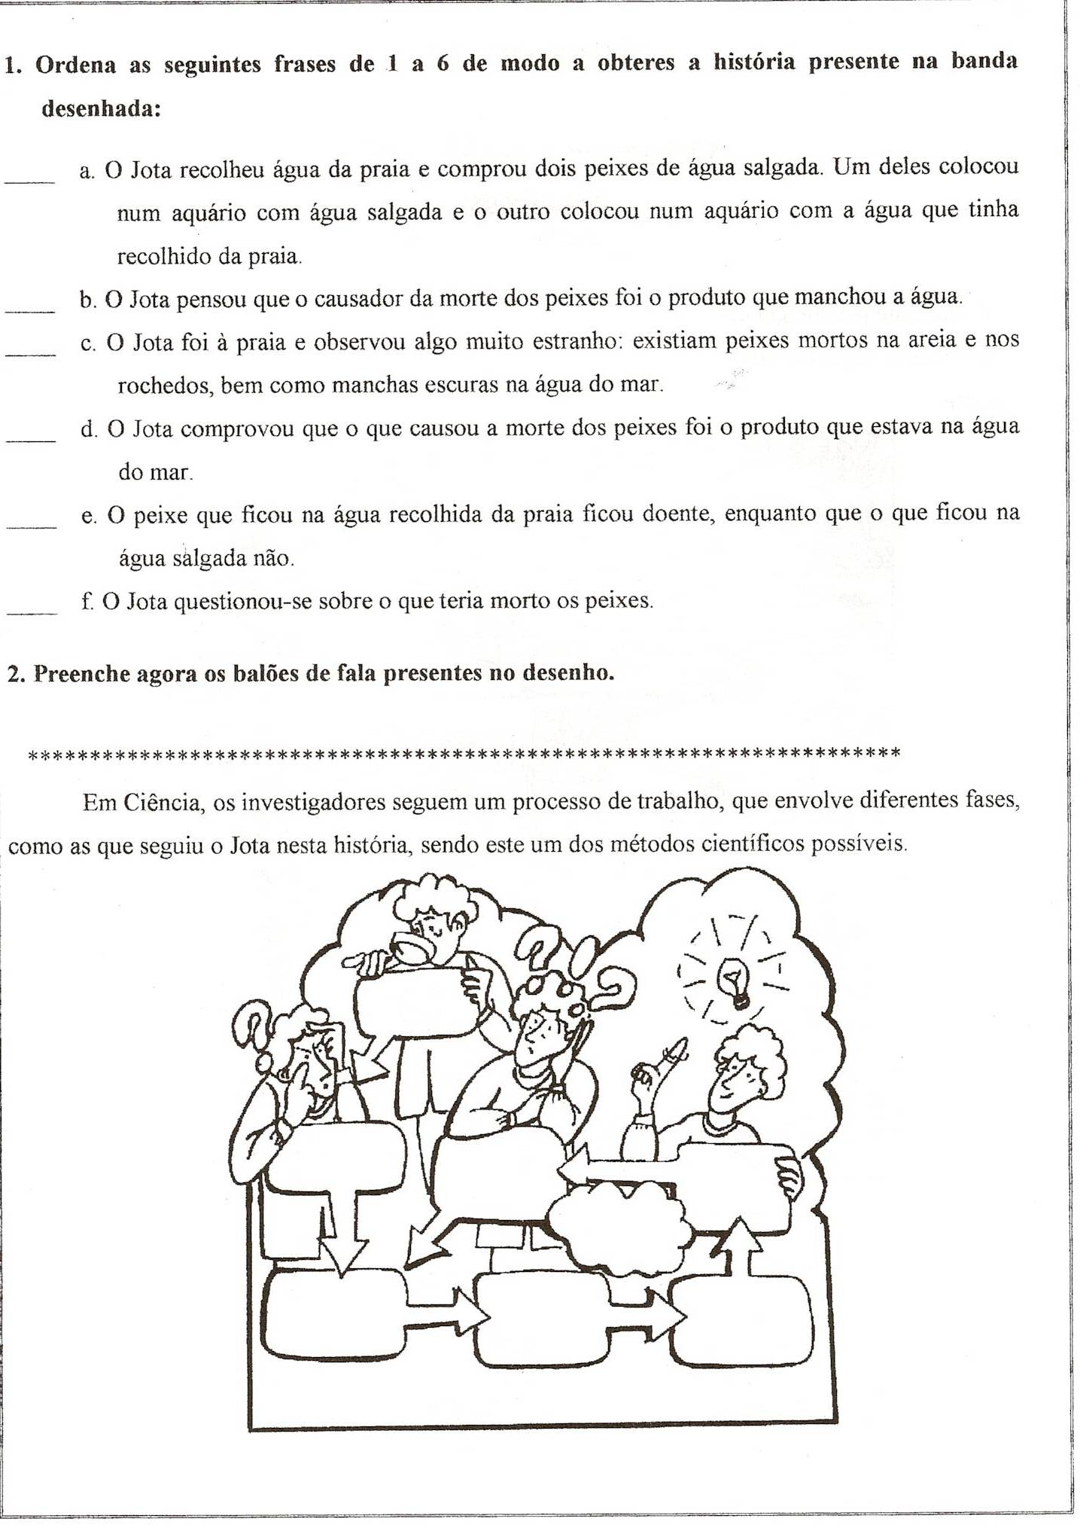

4

3
1
6

5
2

1

2 2 6

3 4 5

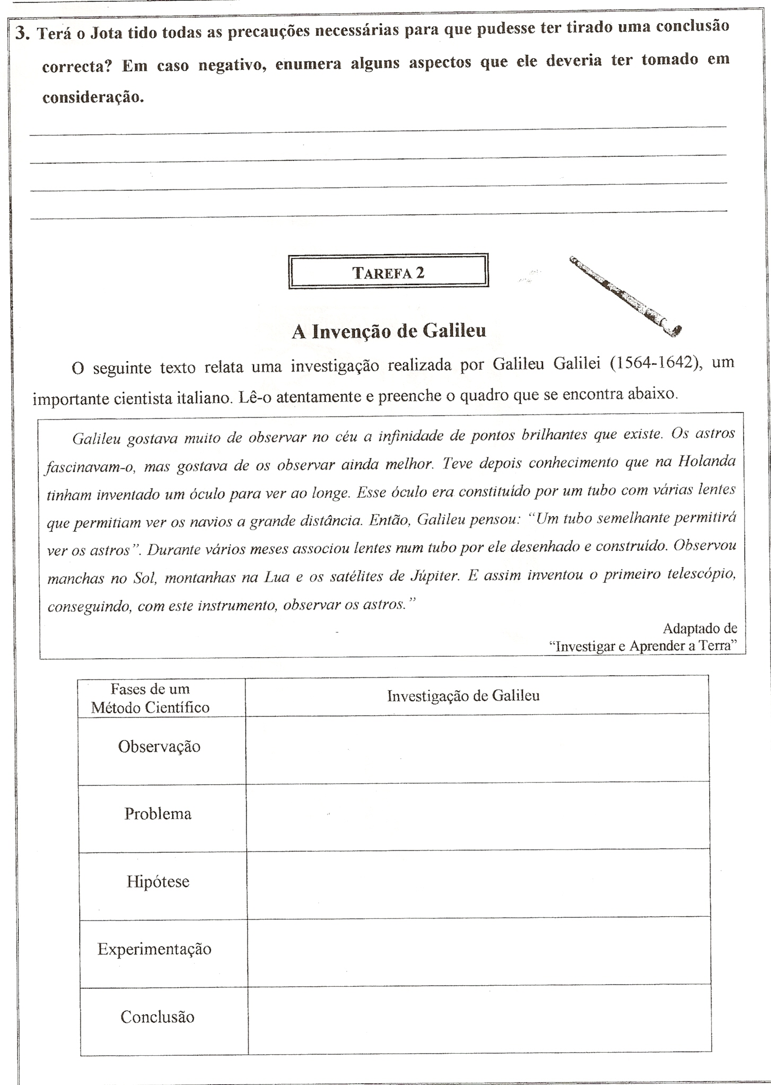

Não deveria ter usado os peixes para chegar a essa conclusão.
O Jota deveria ter usado outra maneira para fazer as análises, e assim tinha evitado que o
Peixe ficasse doente.

Os Astros

Observar melhor os Astros
Construir um tubo com várias lentes, semelhante ao que
Se usava nos navios.
Durante vários meses associou várias lentes num tubo por ele desenhado

Inventou o primeiro telescópio

4. Leia com atenção o texto que se segue e responda às questões abaixo indicadas.
Depois de um banho…

Quando chega a casa depois de um dia de trabalho, a Joana toma sempre um banho para descontrair. Um determinado dia, depois de ter saído do banho, a Joana reparou que tinha o corpo coberto de borbulhas que lhe causavam alguma comichão.
A Joana ficou assustada com aquela situação. Lembrou-se então que tinha usado um sabonete novo que tinha comprado em promoção no supermercado no dia anterior.
Quando as borbulhas lhe desapareceram, poucas horas depois, a Joana decidiu lavar apenas as mãos com o sabonete novo e verificou que as mãos ficaram cobertas de borbulhas, enquanto que o resto do corpo permaneceu normal.
- Quando a Joana saiu do banho surgiu um problema. Que problema foi esse?

Ficou com o corpo coberto de borbulhas.

- Que hipótese terá colocado a Joana?

Que teria sido o sabonete novo que tinha comprado em promoção

- Que experiência foi realizada para testar a hipótese?

Quando desapareceram as borbulhas a joana decidiu lavar só as mãos com o sabonete.

- Quais os resultados obtidos?

As borbulhas voltaram a aparecer.

- A que conclusão terá chegado a Joana?

A Joana chegou a conclusão que era do sabonete que tinha comprado em promoção.

